ТЕМА: Построение спортивной тренировки в циклах (4 часа)

Что необходимо усвоить:
- структуру содержания и особенности планирования микроциклов (все виды: втягивающий, базовый, контрольно-подготовительный, подводящий, восстановительный, ударный, соревновательный);
- мезоциклы – в таком же порядке;
- макроциклы и их разновидности;
- цели, задачи и направленность каждого типа циклового планирования в спортивной подготовке;
- практическое составление структуры микроцикла в ИВС по заданию.

Микроцикл - это малый цикл тренировки, чаще всего с недельной или околонедельной продолжительностью, включающий обычно от двух до нескольких занятий.
Внешними признаками микроцикла являются:
-наличие двух фаз в его структуре - стимуляционной фазы (кумулятивной) и восстановительной фазы (разгрузка и отдых). При этом равные сочетания (по времени) этих фаз встречаются лишь в тренировке начинающих спортсменов. В подготовительном периоде стимуляционная фаза значительно превышает восстановительную, а в соревновательном их соотношения становятся более вариативными;
-часто окончание микроцикла связано с восстановительной фазой, хотя она встречается и в середине его;
-регулярная повторяемость в оптимальной последовательности занятий разной направленности, разного объема и разной интенсивности.
Анализ тренировочного процесса в различных видах спорта позволяет выделить определенное число обобщенных по направлениям тренировочных микроциклов: втягивающих, базовых, контрольно-подготовительных, подводящих, а также соревновательных и восстановительных.
В практике отдельных видов спорта встречается от четырех до девяти различных типов микроциклов.
Втягивающие микроциклы характеризуются невысокой суммарной нагрузкой и направлены на подведение организма спортсмена к напряженной тренировочной работе. Применяются в первом мезоцикле подготовительного периода, а также после болезни.
Базовые микроциклы (общеподготовительные) характеризуются большим суммарным объемом нагрузок. Их основные цели - стимуляция адаптационных процессов в организме спортсменов, решение главных задач технико-тактической, физической, волевой, специальной психической подготовки¹. В силу этого базовые микроциклы составляют основное содержание подготовительного периода.
Контрольно-подготовительные микроциклы делятся на специально подготовительные и модельные.
Специально подготовительные микроциклы, характеризующиеся средним объемом тренировочной нагрузки и высокой соревновательной или околосоревновательной интенсивностью, направлены на достижение необходимого уровня специальной работоспособности в соревнованиях, шлифовку технико-тактических навыков и умений, специальную психическую подготовленность.
Модельные микроциклы связаны с моделированием соревновательного регламента в процессе тренировочной деятельности и направлены на контроль за уровнем подготовленности и повышение способностей к реализации накопленного двигательного потенциала спортсмена. Общий уровень нагрузки в нем может быть более высоким, чем в предстоящем соревновании (правило превышающего воздействия).
Эти два вида контрольно-подготовительных микроциклов используются на заключительных этапах подготовительного и соревновательного периода.
Подводящие микроциклы. Содержание этих микроциклов может быть разнообразным. Оно зависит от системы подведения спортсмена к соревнованиям, особенностей его подготовки к главным стартам на заключительном этапе. В них могут решаться вопросы полноценного восстановления и психической настройки. В целом они характеризуются невысоким уровнем объема и суммарной интенсивности нагрузок.
Восстановительные микроциклы обычно завершают серию напряженных базовых, контрольно-подготовительных микроциклов.
Волевая подготовка - система воздействий, применяемых для формирования и совершенствования необходимых для спортсмена волевых качеств (целеустремленность, решительность, смелость, настойчивость, стойкость и т.д.).

Восстановительные микроциклы планируют и после напряженной соревновательной деятельности. Их основная роль сводится к обеспечению оптимальных условий для восстановительных и адаптационных процессов в организме спортсмена. Это обусловливает невысокую суммарную нагрузку таких микроциклов, широкое применение в них средств активного отдыха.
Соревновательные микроциклы имеют основной режим, соответствующий программе соревнований. Структура и продолжительность этих микроциклов определяются спецификой соревнований в различных видах спорта, общим числом стартов и паузами между ними. В зависимости от этого соревновательные микроциклы могут ограничиваться стартами, непосредственным подведением к ним и восстановительными занятиями, а также могут включать и специальные
тренировочные занятия в интервалах между отдельными стартами и играми.
В практике спорта широко применяются микроциклы, получившие название ударных. Они используются в тех случаях, когда время подготовки к какому-то соревнованию ограниченно, а спортсмену необходимо быстрее добиться определенных адаптационных перестроек. При этом ударным элементом могут быть объем нагрузки, ее интенсивность, концентрация упражнений повышенной технической сложности и психической напряженности, проведение занятий в экстремальных условиях внешней среды. Ударными могут быть базовые, контрольно-подготовительные и соревновательные микроциклы в зависимости от этапа годичного цикла и его задач.
В отдельных микроциклах должна планироваться как работа разной направленности, обеспечивающая по возможности совершенствование различных сторон подготовленности, так и работа более или менее выраженной преимущественной направленности в соответствии с закономерностями построения тренировки на конкретных этапах годичной и многолетней подготовки.
Построение тренировки в средних циклах (мезоциклах)
Мезоцикл - это средний тренировочный цикл продолжительностью от 2 до 6 недель, включающий относительно законченный ряд микроциклов.
Построение тренировочного процесса на основе мезоциклов позволяет систематизировать его в соответствии с главной задачей периода или этапа подготовки, обеспечить оптимальную динамику тренировочных и соревновательных нагрузок, целесообразное сочетание различных средств и методов подготовки, соответствие между факторами педагогического воздействия и восстановительными мероприятиями, достичь преемственности в воспитании различных качеств и способностей.

Внешними признаками мезоцикла являются: 1) повторное воспроизведение ряда микроциклов (обычно однородных) в единой последовательности либо чередование различных микроциклов в определенной последовательности. При этом в подготовительном периоде они чаще повторяются, а в соревновательном чаще чередуются; 2) смена одной направленности микроциклов другими характеризует и смену мезоцикла; 3) заканчивается мезоцикл восстановительным (разгрузочным) микроциклом, соревнованиями или контрольными испытаниями.
Анализ тренировочного процесса в различных видах спорта позволяет выделить определенное число типовых мезоциклов: втягивающих, базовых, контрольно-подготовительных, предсорев-новательных, соревновательных, восстановительных.
Втягивающие мезоциклы. Их основная задача - постепенное подведение спортсменов к эффективному выполнению специфической тренировочной работы. Это обеспечивается применением упражнений, направленных на повышение или восстановление работоспособности систем и механизмов, определяющих уровень разных компонентов выносливости; скоростно-силовых качеств и гибкости; становление двигательных навыков и умений. Эти мезоциклы применяются в начале сезона, после болезни или травм, а также после других вынужденных или запланированных перерывов в тренировочном процессе.
Базовые мезоциклы. В них планируется основная работа по повышению функциональных возможностей основных систем организма, совершенствованию физической, технической, тактической и психической подготовленности. Тренировочная программа характеризуется использованием всей совокупности средств, большой по объему и интенсивности тренировочной работой, широким использованием занятий с большими нагрузками. Базовые мезоциклы составляют основу подготовительного периода, а в соревновательный включаются с целью восстановления физических качеств и навыков, утраченных в ходе стартов.
Контрольно-подготовительные мезоциклы. Характерной особенностью тренировочного процесса в этих мезоциклах является широкое применение соревновательных и специально подготовительных упражнений, максимально приближенных к соревновательным. Эти мезоциклы характеризуются, как правило, высокой интенсивностью тренировочной нагрузки, соответствующей соревновательной или приближенной к ней. Они используются во второй половине подготовительного периода и в соревновательном периоде как промежуточные мезоциклы между напряженными стартами, если для этого имеется соответствующее время.
Предсоревновательные {подводящие) мезоциклы предназначены для окончательного становления спортивной формы за счет устранения отдельных недостатков, выявленных в ходе подготовки спортсмена, совершенствования его технических возможностей.
Особое место в этих мезоциклах занимает целенаправленная психическая и тактическая подготовка. Важное место отводится моделированию режима предстоящего соревнования.
Общая тенденция динамики нагрузок в этих мезоциклах характеризуется, как правило, постепенным снижением суммарного объема и объема интенсивных средств тренировки перед главными соревнованиями. Это связано с существованием в организме механизма «запаздывающей трансформации» кумулятивного эффекта тренировки, который состоит в том, что пик спортивных достижений как бы отстает по времени от пиков общего и частных наиболее интенсивных объемов нагрузки. Эти мезоциклы характерны для этапа непосредственной подготовки к главному старту и имеют*важное значение при переезде спортсменов в новые контрастные климато-географические условия.
Соревновательные мезоциклы. Их структура определяется спецификой вида спорта, особенностями спортивного календаря, квалификацией и уровнем подготовленности спортсмена. В большинстве видов спорта соревнования проводятся в течение всего года на протяжении 5-10 месяцев. В течение этого времени может проводиться несколько соревновательных мезоциклов. В простейших случаях мезоциклы данного типа состоят из одного подводящего и одного соревновательного микроциклов. В этих мезоциклах увеличен объем соревновательных упражнений.
Восстановительный мезоцикл составляет основу переходного периода и организуется специально после напряженной серии соревнований. В отдельных случаях в процессе этого мезоцикла возможно использование упражнений, направленных на устранение проявившихся недостатков или подтягивание физических способностей, не являющихся главными для данного вида спорта. Объем соревновательных и специально подготовительных упражнений значительно снижается.
Построение тренировки в больших циклах (макроциклах)
Макроцикл - это большой тренировочный цикл типа полугодичного (в отдельных случаях 3-4 месяца), годичного, многолетнего (например, четырехгодичного), связанный с развитием, стабилизацией и временной утратой спортивной формы и включающий законченный ряд периодов, этапов, мезоциклов.
Построение тренировки в многолетних макроциклах (на этапе высших достижений). В практике спорта принято выделять четырехлетние циклы, связанные с подготовкой к главным соревнованиям - Олимпийским играм, а для молодежи - к спартакиадам народов России, проводящимся один раз в 4 года. Варианты построения четырехлетнего олимпийского цикла представлены в таблице 34.
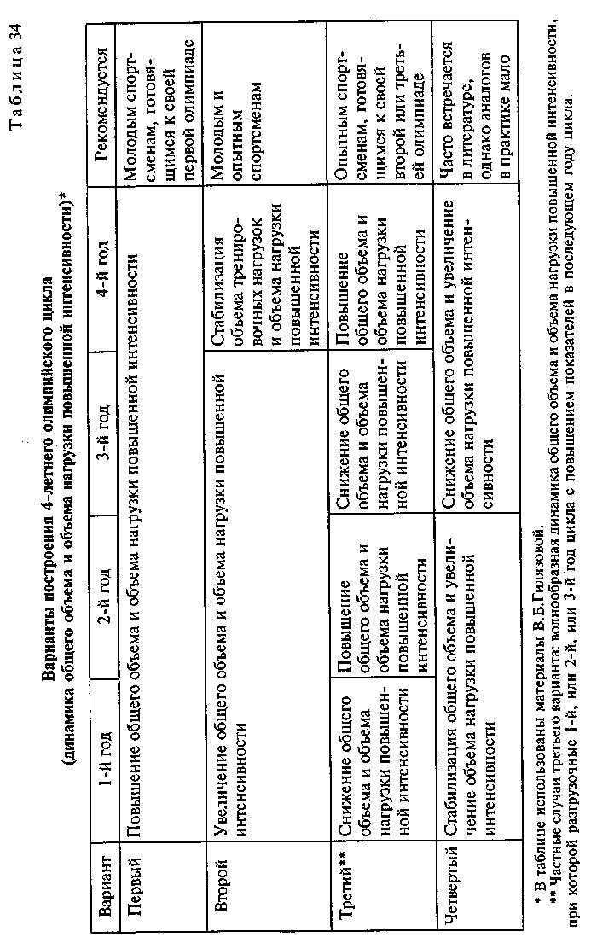

Построение тренировки в годичных циклах. В подготовке высококвалифицированных спортсменов встречается построение годичной тренировки на основе одного макроцикла (одноцикловое), на основе двух макроциклов (двухцикловое) и трех макроциклов (трехцикловое) (рис. 39). В каждом макроцикле выделяются три периода - подготовительный, соревновательный и переходный. При двух- и трехцикловом построении тренировочного процесса часто используются варианты, получившие название «сдвоенного» и «строенного» циклов. В этих случаях переходные периоды между первым, вторым и третьим макроциклами часто не планируются, а соревновательный период предыдущего макроцикла плавно переходит в подготовительный период последующего.
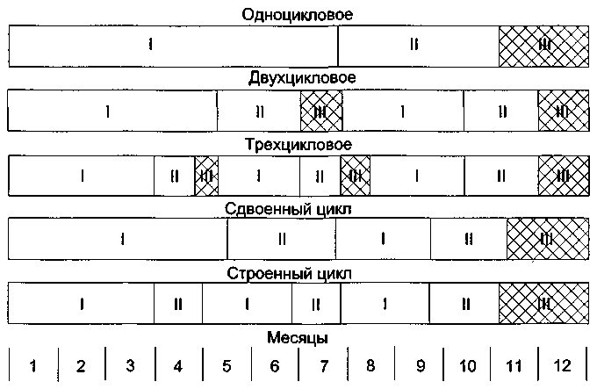
Рис. 39. Варианты построения процесса подготовки в годичном цикле (по В. Н. Платонову): I — подготовительный период; II — соревновательный период; III — переходный период
Подготовительный период направлен на становление спортивной формы - создание прочного фундамента (общего и специального) подготовки к основным соревнованиям и участия в них, совершенствования различных сторон подготовленности. В соревновательном периоде стабилизация спортивной формы осуществляется через дальнейшее совершенствование различных сторон подготовленности, обеспечивается интегральная подготовка, проводятся непосредственная подготовка к основным соревнованиям и сами соревнования. Переходный период (период временной утраты спортивной формы) направлен на восстановление физического и психического потенциала после высоких тренировочных и соревновательных нагрузок, на подготовку к очередному макроциклу.
Подготовительный период (период фундаментальной подготовки) подразделяется на два крупных этапа: 1) общеподготовительный (или базовый) этап; 2) специально подготовительный этап.
Общеподготовительный этап. Основные задачи этапа - повышение уровня физической подготовленности спортсменов, совершенствование физических качеств, лежащих в основе высоких спортивных достижений в конкретном виде спорта, изучение новых сложных соревновательных программ. Длительность этого этапа зависит от числа соревновательных периодов в годичном цикле и составляет, как правило, 6-9 недель (в отдельных видах спорта встречаются вариации от 5 до 10 недель).
Этап состоит из двух, в отдельных случаях - из трех мезоциклов. Первый мезоцикл (длительность 2-3 микроцикла) - втягивающий - тесно связан с предыдущим переходным периодом и является подготовительным к выполнению высоких по объему тренировочных нагрузок. Второй мезоцикл (длительность 3-6 недельных микроциклов) - базовый - направлен на решение главных задач этапа. В этом мезоцикле продолжается повышение общих объемов тренировочных средств, однонаправленных частных объемов интенсивных средств, развивающих основные качества и способствующих овладению новыми соревновательными программами.
Специально подготовительный этап. На этом этапе стабилизируются объем тренировочной нагрузки, объемы, направленные на совершенствование физической подготовленности, и повышается интенсивность за счет увеличения технико-тактических средств тренировки. Длительность этапа 2-3 мезоцикла.
Соревновательный период (период основных соревнований). Основными задачами этого периода являются повышение достигнутого уровня специальной подготовленности и достижение высоких спортивных результатов в соревнованиях. Эти задачи решаются с помощью соревновательных и близких к ним специально подготовительных упражнений.
Организацию процесса специальной подготовки в соревновательном периоде осуществляют в соответствии с календарем главных состязаний, которых у квалифицированных спортсменов в большинстве видов спорта обычно бывает не более 2-3. Все остальные соревнования носят как тренировочный, так и коммерческий характер; специальная подготовка к ним, как правило, не проводится. Они сами являются важными звеньями подготовки к основным соревнованиям.
Соревновательный период чаще всего делят на два этапа: 1) этап ранних стартов, или развития собственно спортивной формы; 2) этап непосредственной подготовки к главному старту.
Этап ранних стартов, или развития собственно спортивной формы. На этом этапе длительностью в 4-6 микроциклов решаются задачи повышения уровня подготовленности, выхода в состояние спортивной формы и совершенствования новых технико-тактических навыков в процессе использования соревновательных упражнений. В конце этого этапа обычно проводится главное отборочное соревнование.
Этап непосредственной подготовки к главному старту. На этом этапе решаются следующие задачи:
-восстановление работоспособности после главных отборочных соревнований и чемпионатов страны;
-дальнейшее совершенствование физической подготовленности и технико-тактических навыков;
-создание и поддержание высокой психической готовности у спортсменов за счет регуляции и саморегуляции состояний;
-моделирование соревновательной деятельности с целью подведения к старту и контроля за уровнем подготовленности;
-обеспечение оптимальных условий для максимального использования всех сторон подготовленности (физической, технической, тактической и психической) с целью трансформации ее в максимально возможный спортивный результат.
Продолжительность этого этапа колеблется в пределах 6-8 недель. Он обычно состоит из 2 мезоциклов. Один из них (с большой суммарной нагрузкой) направлен на развитие качеств и способностей, обусловливающих высокий уровень спортивных достижений, другой - на подведение спортсмена к участию в конкретных соревнованиях с учетом специфики спортивной дисциплины состава участников, организационных, климатических и прочих факторов.
Переходный период. Основными задачами этого периода являются обеспечение полноценного отдыха после тренировочных и соревновательных нагрузок прошедшего года или макроцикла, а также поддержание на определенном уровне тренированности для обеспечения оптимальной готовности спортсмена к началу очередного макроцикла. Особое внимание должно быть обращено на полноценное физическое и особенно психическое восстановление. Эти задачи определяют продолжительность переходного периода, состав применяемых средств и методов, динамику нагрузок и т.п.
Продолжительность переходного периода колеблется обычно от 2 до 5 недель и зависит от этапа многолетней подготовки, на котором находится спортсмен, системы построения тренировки в течение года, продолжительности соревновательного периода, сложности и ответственности основных соревнований, индивидуальных способностей спортсмена.
Тренировка в переходном периоде характеризуется снижением суммарного объема работы и незначительными нагрузками. По сравнению, например, с подготовительным периодом объем работы сокращается примерно в 3 раза; число занятий в течение недельного микроцикла не превышает, как правило, 3-5; занятия с большими нагрузками не планируются и т.д. Основное содержание переходного периода составляют разнообразные средства активного отдыха и общеподготовительные упражнения.
В конце переходного периода нагрузка постепенно повышается, уменьшается объем средств активного отдыха, увеличивается число общеподготовительных упражнений. Это позволяет сделать более гладким переход к первому этапу подготовительного периода очередного макроцикла.
При правильном построении переходного периода спортсмен не только полностью восстанавливает силы после прошедшего макроцикла, настраивается на активную работу в подготовительном периоде, но и выходит на более высокий уровень подготовленности по сравнению с аналогичным периодом предшествующего года.
Продолжительность и содержание периодов и их составляющих этапов подготовки в пределах отдельного макроцикла определяются многими факторами. Одни из них связаны со спецификой вида спорта - структурой эффективной соревновательной деятельности, структурой подготовленности спортсменов, сложившейся в данном виде спорта системой соревнований; другие - с этапом многолетней подготовки, закономерностями становления различных качеств и способностей и т.п., третьи - с организацией подготовки (в условиях централизованной подготовки или на местах), климатическими условиями (жаркий климат, среднегорье), материально-техническим уровнем (тренажеры, оборудование и инвентарь, восстановительные средства, специальное питание и т.п.).

